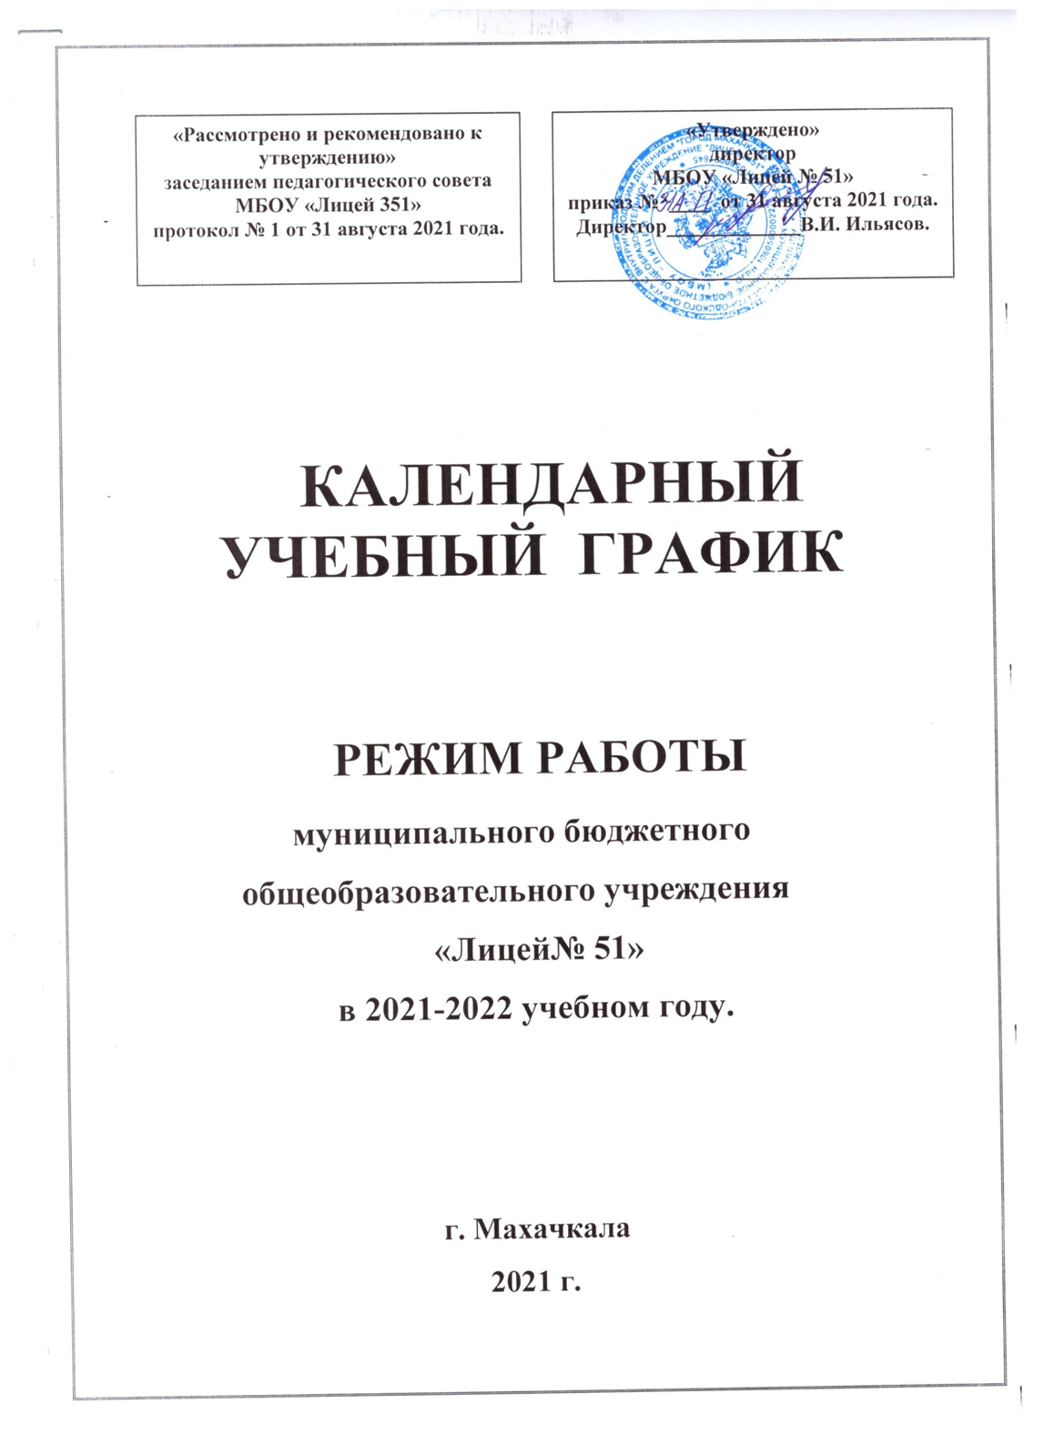
Организация образовательного процесса в муниципальном бюджетном общеобразовательном учреждении «средняя общеобразовательная школа № 50» регламентируется учебным планом, годовым календарным графиком, расписанием учебных занятий, расписанием звонков.
Нормативные документы:
- Годовой производственный календарь на 2021, 2022 годы.
- Устав школы.
- СанПиН 2.4.2. 2821– 10
- Приказ минобрнауки РФ от 30.08.2013 г. № 1015 «Об утверждении Порядка организации и осуществления образовательной деятельности по основным общеобразовательным программам – образовательным программам начального общего, основного общего и среднего общего образования».
1.1. Продолжительность учебного года
Продолжительность учебного года:
- в 1 классе - 33 недели,
- со 2-го по 4-й классы – 34 недели,
- 5-8, 10-й классы – 35 недель,
- 9; 11-е классы – 34 недели.
Периоды учебных занятий и каникул на 2021-2022 учебный год:
2021-2022 учебный год начинается 1 сентября 2021 года
и заканчивается 25 мая 2022 года (для 1;4-х; 9,11-х классов).
31 мая 2022 года (для 2-3; 5-8, 10-х классов).
Промежуточная аттестация проводится по итогам освоения образовательной программы:
на первом и втором уровне обучения - за четверти;
на третьем уровне - за полугодия.
1.2. Регламентирование образовательного процесса
Учебный год на I, II уровнях обучения делится на 4 четверти, на III уровне – на два полугодия.
Продолжительность каникул в течение учебного года составляет не менее 30 календарных дней и регулируется ежегодно Годовым календарным учебным графиком с соблюдением сроков каникулярного времени.
Для обучающихся 1 класса устанавливаются дополнительные каникулы в феврале месяце (7 календарных дней).

ЧЕТВЕРТЬ | УЧЕБНЫЕ НЕДЕЛИ | ДАТА
I | 8 недель | С 01.09.2021 г. по 29.10.2021г.
II | 7 недель+пн, вт., ср. | С 08.11.2021г. по 28.12.2021г.
III | 2-4, 5-9 классы – 10 недель  1 класс – 9 недель | С 11.01.2022г. по 22.03.2022г.
IV | 1-4, 9, 11 классы – 7 недель | С 01.04.2022г. по 24.05.2022г.  С 01.04.2022г. по 31.05.2022г.
ПОЛУГОДИЯ | УЧЕБНЫЕ НЕДЕЛИ | ДАТА
I | 16 недель + понедельник, вторник, среда. | С 01.09.2021г. по28.12.2021г.
II | 11 класс - 17 недель  10 класс - 18 недель. | С 11.01.2022г. по 24.05.2022г.  С 11.01.2022г. по 31.05.2022г.

КАНИКУЛЫ

КАНИКУЛЫ | СРОКИ | Продолжительность в днях
ОСЕННИЕ | С 31.10.2021 г. по 07.11.2021 г. | 8 дней
ЗИМНИЕ | С 30.12.2021 г. по 10.01.2022г. | 13дней
ВЕСЕННИЕ | С 26.03.2022 г. по 03.04.2022г. | 9 дней
ЛЕТНИЕ | С 01.06.2022 г. по 31.08.2022г. | 92 дня

Дополнительные каникулы для 1 класса – с 14.02.2022г. по 20.02.2022 г.

ГОСУДАРСТВЕННАЯ ИТОГОВАЯ АТТЕСТАЦИЯ

с 25.05.2022 по 25.06.2022 года.
1.3. Регламентирование образовательного процесса на неделю
Продолжительность учебной рабочей недели:
- 5-ти дневная рабочая неделя в 1 классах;
- 6-ти дневная рабочая неделя в 2-11 классах.
1.4. Регламентирование образовательного процесса на день
Учебные занятия организуются в три смены. Занятия дополнительного образования (кружки, секции), обязательные индивидуальные и групповые занятия, элективные курсы и т. п. организуются не ранее чем через час после основных занятий.
Начало занятий: 1 – 2 кл.; 5; 9-11 классы с 8. 00. До 12.55
3 -4 кл, 6,7,8 классы с 13.00 до 17.55
Продолжительность уроков:
- 1 класс – I полугодие – 35 минут; I четверть – 3 урока.
Для облегчения процесса адаптации детей к требованиям школьного обучения учебная нагрузка увеличивается постепенно: в сентябре – октябре проводится ежедневно по три урока. Остальное время заполняется целевыми прогулками, экскурсиями, физкультурными занятиями, развивающими играми.
с II четверти – 4 урока по 35 минут
со II полугодия – по 45 минут
- 2 – 11 классы – по 45 минут

Расписание звонков для 1 – го класса (I полугодие)
продолжительность урока – 35 минут

 | Время |  | Продолжительность перемен (в мин.)
 | Начало урока | Окончание урока | Продолжительность перемен (в мин.)
1-ый урок | 08.00 | 08.35 | 10
2-ой урок | 08.45. | 09.20. | 10
3-ий урок | 09.30. | 10.05 | 10
4-ый урок | 10.15 | 10.50 | Динамическая пауза 50 минут
Внеурочная деятельность | 1 занятие 11.40 | 12.15

Расписание звонков для 1 – го класса (II полугодие)
продолжительность урока – 40 минут

 | Время |  | Продолжительность перемен (в мин.)
 | Начало урока | Окончание урока | Продолжительность перемен (в мин.)
1-ый урок | 08.00 | 08.40. | 10
2-ой урок | 08.50. | 09.30. | 10
3-ий урок | 09.40. | 10.20. | 10
4-ый урок | 10.30. | 11.10. | Динамическая пауза 50 минут
Внеурочная деятельность | 1 занятие 12.00. | 12.40

Расписание звонков для 2;5; 9-11 классов I смена
продолжительность урока – 40 минут

 | Время |  | Продолжительность перемен (в мин.)
 | Начало урока | Окончание урока | Продолжительность перемен (в мин.)
1-ый урок | 08.00 | 08.45. | 5
2-ой урок | 08.50. | 09.35. | 5
3-ий урок | 09.40. | 10.25. | 5
4-ый урок  5-ый урок  6-ой урок | 10.30  11.20.  12.10. | 11.15.  12.05.  12.50. | 5
Внеурочная деятельность | 1 занятие 11.25.  (если по расписанию 4 урока)  2 занятие 12.15.  (если по расписанию 5 уроков) | 12.00 (2 класс)  12.30 (6е классы)  12.45. (2 класс)

Расписание звонков для 3-4х, классов II смена
продолжительность урока – 45 минут
 | Время |  | Продолжительность перемен (в мин.)
 | Начало урока | Окончание урока | Продолжительность перемен (в мин.)
1-ый урок | 13.00 | 13.45 | 5
2-ой урок | 13.50 | 14.35 | 5
3-ий урок | 14.40 | 15.25 | 5
4-ый урок | 15.30 | 16.15 | 5
5-ый урок | 16.20 | 17.05 | 5
Внеурочная деятельность | 17.05 | 17.55

Расписание звонков для 6-8 классов II смена
продолжительность урока – 45 минут

 | Время |  | Продолжительность перемен (в мин.)
 | Начало урока | Окончание урока | Продолжительность перемен (в мин.)
1-ый урок | 13.00 | 13.45 | 5
2-ой урок | 13.50 | 14.35 | 5
3-ий урок | 14.40 | 15.25 | 5
4-ый урок | 15.30 | 16.15 | 5
5-ый урок | 16.20 | 17.05 | 5
6-ой урок | 17.05 | 17.55
Внеурочная деятельность | 12.05 | 12.55

Общий режим работы школы:
Школа открыта для доступа в течение 6 дней в неделю с понедельника по субботу, выходным днем является воскресенье.
В праздничные дни (установленные законодательством РФ) образовательное учреждение не работает.
В каникулярные дни общий режим работы школы регламентируется приказом директора по ОУ, в котором устанавливается особый график работы.
Средняя наполняемость классов – 30.5 человек.
Платных дополнительных услуг МБОУ «СОШ № 50» не оказывает.

КОМПЛЕКТОВАНИЕ КЛАССОВ ПО УРОВНЯМ

Количество классов | 1 ступень | 2 ступень | 3ступень
Общее количество классов/учеников – 38/1118
Средняя наполняемость

Годовой календарный учебный график на 2021-2022 учебный год регламентируется следующими документами:
Приказы директора школы:
- О режиме работы школы на учебный год
- Об организации питания
- Об организованном окончании четверти, полугодия, учебного года
- О работе в выходные и праздничные дни
Расписание:
- Учебных занятий
- Занятий дополнительного образования в ОУ (кружки, секции и т.д.)
Графики дежурств:
- классных коллективов
- педагогов на этажах, рекреациях школы
- дежурных администраторов
Должностные обязанности:
- дежурного администратора
- дежурного учителя

